Casos de uso — Registro de votación
DMS del CADUS · Lab 4 · Universidad de Sevilla (GSI) · versión 1.0

1. Documento
Resultado de una votación presencial de asamblea, con un voto por delegación (27 delegaciones). No guarda el DNI y, si la votación es secreta, solo el recuento total.
Dato | Valor
Sitio de SharePoint | CADUS Órganos de gobierno
Biblioteca | Votaciones
Casos de uso | CU-D06
Reglas de negocio | RN-D04, RN-D05
Documentos de ejemplo | Votación 1 (nominal, ejemplo).docx y Votación 2 (secreta, ejemplo).docx

2. Metadatos
Metadato | Tipo de columna | Obligatorio
Tipo de documento | Elección (Votación) | Sí
Fecha | Fecha | Sí
Curso académico | Elección | No
Asamblea | Texto | No
Número de votación | Número | No
Tipo de voto | Elección (Nominal, Secreto) | Sí
Resultado | Elección (Aprobada, Rechazada) | No

3. Permisos
Permisos exclusivos: Propietarios (control total) e Integrantes (editar, el equipo del proyecto). Sin el grupo Visitantes: los delegados no ven los registros.

4. Casos de uso

CU-D06 Registrar el resultado de una votación presencial
Campo | Contenido
Actor | Ejecutiva del CADUS
Cuándo | En cada asamblea con votación
Precondición | Se ha celebrado la votación y se ha comprobado la identidad de los delegados presentes
Postcondición | Queda constancia del resultado sin guardar el DNI

Pasos
1. Ejecutiva del CADUS crea el registro a partir de la plantilla en la biblioteca Votaciones.
2. El sistema muestra una fila por cada delegación para indicar si está presente y si se comprobó su identidad.
3. Ejecutiva del CADUS marca la presencia y la identidad de cada delegación y el tipo de voto.
4. El sistema si el voto es nominal, solicita el voto de cada delegación; si es secreto, solo el recuento total.
5. Ejecutiva del CADUS introduce el resultado.
6. El sistema guarda el registro visible solo para la Ejecutiva, sin números de DNI.
Requisitos relacionados: RF-D01, RF-D02, RF-D09, RN-D04, RN-D05, IR-D05, ACT-D01

5. Implementación en SharePoint
La biblioteca Votaciones añade las columnas Número de votación, Tipo de voto (Nominal o Secreto) y Resultado. Los dos registros de ejemplo son de la misma asamblea: la votación 1 nominal y la 2 secreta. Los documentos no contienen números de DNI y, en la secreta, solo el recuento total. Responde a CU-D06, RN-D04 y RN-D05 (DMS-HU-07). En la biblioteca «Plantillas» del mismo sitio hay una plantilla de acta y otra de registro de votación con una fila por cada una de las 27 delegaciones (RF-D09).
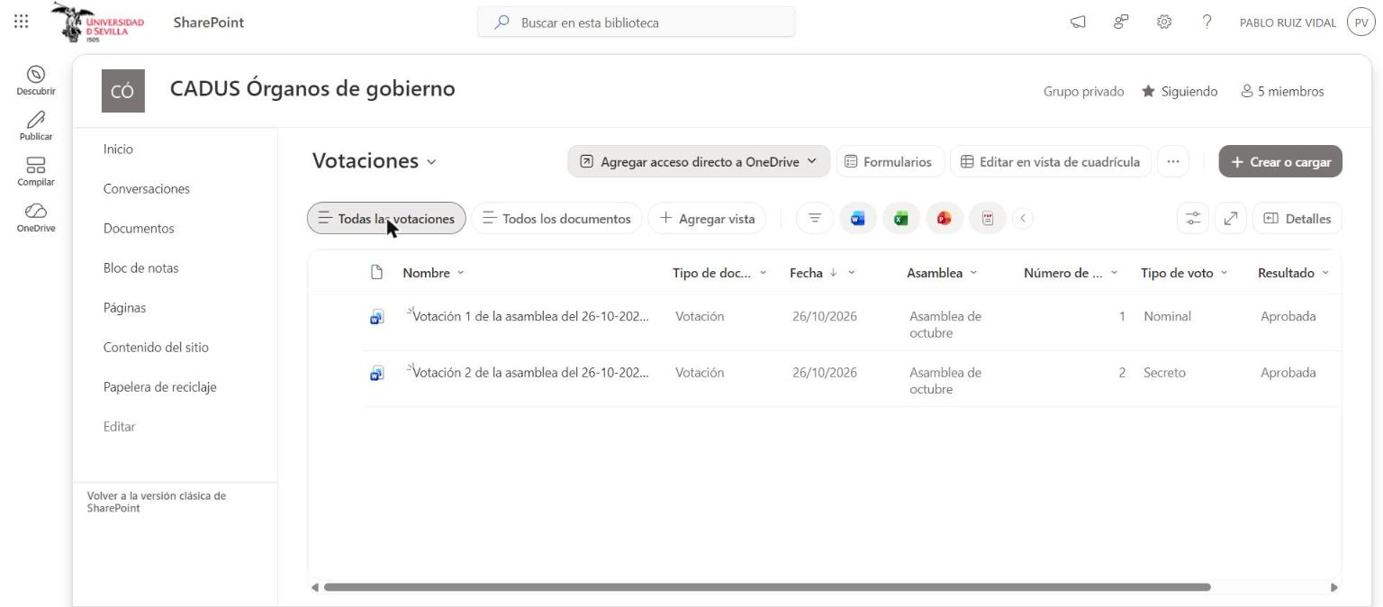
Figura 1. Biblioteca Votaciones con las columnas propias del registro de votación.
La biblioteca Votaciones rompe la herencia de permisos del sitio: «Esta biblioteca tiene permisos exclusivos». Solo conserva Propietarios (control total) e Integrantes (editar); se ha quitado el grupo Visitantes, en el que irán los delegados, para que no vean los registros de votación. Responde a RF-D06 y RN-D04.
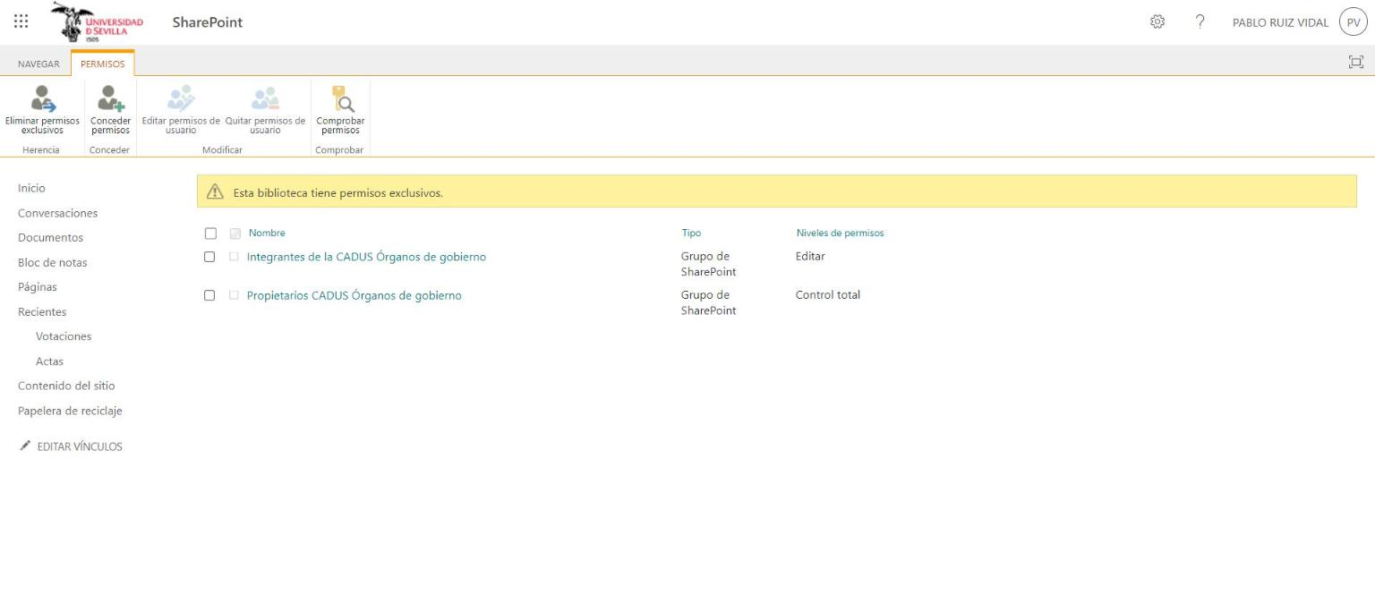
Figura 2. Permisos exclusivos de la biblioteca Votaciones.

